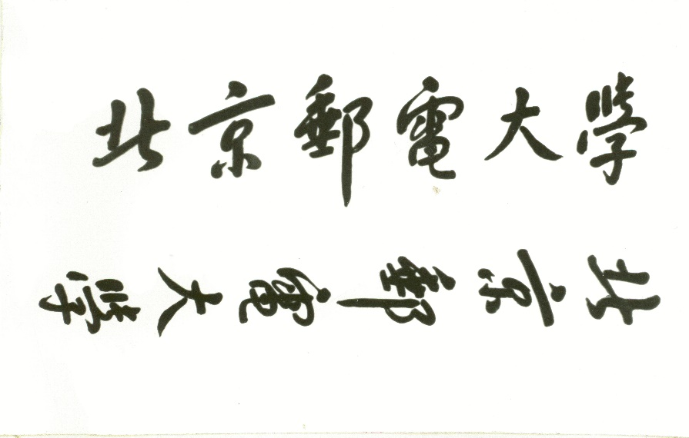

**程序设计实践**

**需 求 分 析 （详细设计）报 告**



**题目: BUPT HUB论坛**

|  |  |  |  |
| --- | --- | --- | --- |
| **姓名** | **学号** | **学院** | **班级** |
| **刘兆宏** | **2021213579** | **人工智能学院** | **2021219113** |
| **沈尉林** | **2021213595** | **人工智能学院** | **2021219113** |
| **李小芊** | **2021213633** | **人工智能学院** | **2021219113** |

**2023年3月**